行走上海，发现上海——虹口记忆
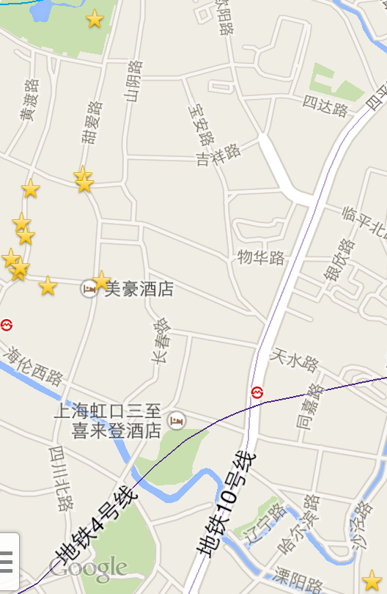
这条线路的设计顺序以步行为基础，你也可以选择交通工具，按照你喜欢的顺序进行参观。
全线一共有20个任务，★表示回答问题，◆表示拍照。
在完成任务之余，推荐你在每个地点进行一番参观，了解更多的上海故事。

这条线路从多伦路北（多伦路250号）开始——
- 多伦路文化名人街
这条L形的路是虹口区有着最多游客和最多婚纱外景地的地方。
◆在路口的牌坊下来个大合影，今天的行程由此开始！
（要求：全体成员+有“上海”字样的物品）
★在路两边有许多雕像，其中只有一位女性，她是谁？
◆在路的另一头，有一组坐像，两位青年在听鲁迅讲话，请坐到空的那张椅子上，当一个好学生，和他们合影。
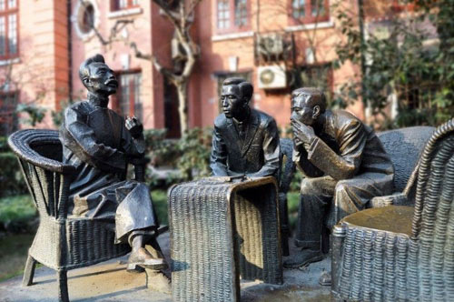
参观建议：
多伦路许多华丽的老房子至今仍在使用中，有的里面就居住着寻常人家。如果有机会，希望你能走进人家，听听更多的上海故事。

- 中国左翼作家联盟会址纪念馆
（多伦路201弄2号）
◆请在门口以作家的造型拍照。
★穿过一楼，走到后面的花园，在花园里有五位烈士的雕像，其中有几位女性？
★在二楼的展示品中，有一本由美国记者埃德加·斯诺(Edgar Snow)编选的中国现代短篇小说集，书名是《___________》。

参观建议：
免费参观。记得跟随义务讲解员哦，这些利用假期来服务的中学生非常敬业和认真。

- 大上海（多伦路181号）
这是一家收售老玩意儿的店，很有特色。
★请记下一件你觉得最有意思的物品，问一问老板它的用途和价钱。

参观建议：店内拍照要收费1元

- 景云里（多伦路135弄）
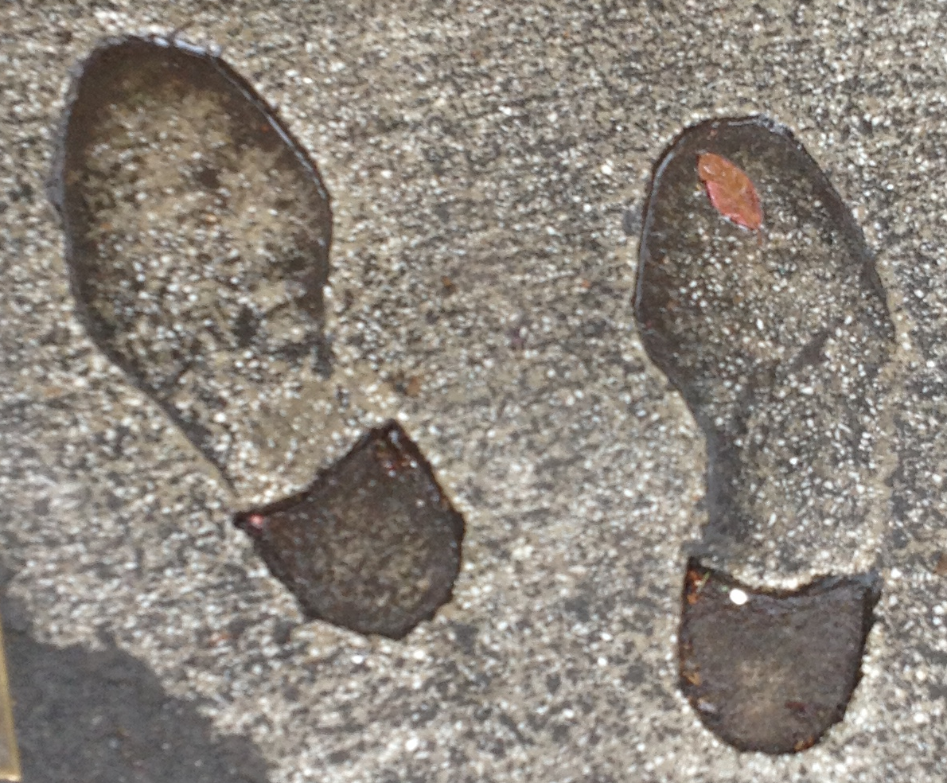
二十世纪二三十年代，有一大批中国文化名人居住在此。短短的石子路上，留下了他们的足印。
◆请选一位名人的鞋印，与他比比脚，并拍照记录。

- 老电影咖啡馆（多伦路123号）
这是上海第一家以老电影为主题的咖啡吧，布置很有特色，在二楼可以观看由老式放映机放映的老电影。
★门口的雕像是哪位电影大师？

- 夕拾钟楼（多伦路119号）
- 多伦路原名窦乐安路，窦乐安是_____国传教士。
- 鸿德堂（多伦路59号）
这是多伦路上最古老的建筑，有着传统的中国式庙宇的外观。
★这座建筑的用途是什么？

走完多伦路，到四川北路——
- 余庆坊（四川北路1906弄）
这个里弄曾经住过“民国第一美女”、中国第一位“电影皇后”胡蝶。
◆请找到胡蝶故居的门牌号，以欣赏美女的样子拍照。

参观建议：问问居民，他们都知道胡蝶住在几号。

- 内山书店旧址（四川北路2050号）
内山书店是中日文化交流的桥梁，，由日本人内山完造开设。鲁迅常来书店购书、会客，并一度在此避难。
- 请在内山书店纪念馆里以好朋友的姿态拍照。

参观建议：
书店现址已变成中国工商银行。走进银行左拐，从旁边的楼梯上到二楼，就是纪念馆了。

接下来往北走到上海“最浪漫”的一条路——
- 甜爱路
- 在路边的墙上有许多关于爱情的诗句，请选一个你喜欢的，合影，并说说你为什么喜欢它。
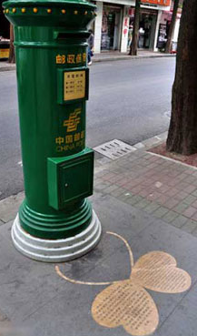
- 在路口有一个“幸福邮筒”，如果你想寄出一张有“幸福邮戳”的明信片，你需要到哪里去盖邮戳？（请留意地面上的字）
- 请你按照指示找到正确的地点，盖一个幸福邮戳。邮戳上的日期是哪一天？

参观建议：
有两家甜品店——觅糖记和甜爱，可以喝个下午茶。

- 鲁迅纪念馆
（甜爱路200号鲁迅公园内）
这是新中国成立后建立的第一个人物类纪念馆，始建于1951年1月，现为国家一级博物馆。
- 请在纪念馆内找到三种不同材质做成的鲁迅头像。

参观建议：
免费参观。
馆内除了物品和文字资料，还有不少多媒体展示和互动项目感觉做得非常用心，很值得一观。

出公园右拐，到路口左拐，走到山阴路右拐，经过鲁迅故居（山阴路132弄，收费参观），继续往南走上长山路，看看墙上的名人名言，走到溧阳路，完成前面的某个任务……
接下来，可以选择搭乘交通工具，或者继续步行，沿溧阳路往西到四平路右拐，往南到海伦路左拐，过河右拐，沿沙泾路往南到最后一站——

- 1933老场坊（溧阳路611号）
这里原是远东最大的宰牲场。当时，全世界这样格局规模的宰牲场只有三座，而这是唯一完好留存的。建筑全部采用进口混凝土，中空的墙壁让内部空间即使在炎热的夏天依然保持凉爽。该建筑是古罗马巴西利亚风格，外圆内方的基本结构暗合了中国“天圆地方”的传统理念。 “无梁楼盖”、“伞形柱”、“廊桥”、“旋梯”、“牛道”等众多特色元素则令它成为上海滩上的唯一。
- 在牛道上模仿牛的样子留影。
★ 这座建筑是________国人设计的。
★ 位于1号楼4楼的1933空中剧院拥有600平米的大型玻璃舞台，已成为上海热门的演出地之一。请记下近期在空中剧院上演的一个演出。

在这个深受上海摄影爱好者喜爱的新外景地，自由地走走逛逛吧！这条路线就到此结束啦！
这一路下来，对上海有了什么新认识呢？期待你的分享！

*资料来源：稻草人旅行、网络以及马老师的亲身经历

班内分享：
全组小伙伴一起，用PPT或视频的形式展示你们的行走与发现：
问题和答案
按要求拍的照片
其他想和大家分享的内容

每个任务5分，一共100分
更多有趣、有意义的内容每个+1分

